**班级动态(12.2)**

**一、晨间来园基本情况**

1.来园人数：应到24人，实到14人。

2.今日天气：晴天。

①能够独立签到以及和老师打招呼的幼儿：**刘浩宸，王瑞泽，王熠文，邹梓桐，高彦清，刘沐子，刘慕汐，梅语菲，彭璟沅，张欣颖**；

②能够自主绕水杯带的幼儿：**陈衍，立晔，王熠文，邹梓桐，高彦清，刘沐子，刘慕汐，梅语菲，彭璟沅，张欣颖**；

**二、集体活动：综合《六个朋友回家》**

这是一节偏向语言的综合活动，运用拟人化的手法地讲述了眼睛、鼻子、耳朵、嘴巴、小手和小脚这六个好朋友，在回家的路上迷了路，最后通过大家的合作努力，顺利地回到家的故事。从而让小朋友们知道眼睛、鼻子、耳朵、嘴巴、小手和小脚这六个好朋友，是缺一不可的。

小班孩子对情节丰富的故事比较感兴趣，听故事时注意力比较集中，大部分幼儿能通过倾听了解故事的基本内容。有的孩子还能用较完整的语言表达自己的观点。但是幼儿发言还不够积极主动，不太愿意在集体面前用较完整的语句进行表达。

表扬：**陈衍，立晔，刘浩宸，王瑞泽，王熠文，邹梓桐，高彦清，刘沐子，刘慕汐，梅语菲，彭璟沅，汪锦妍，魏徐莱，张欣颖**愿意在集体面前用较完整的语言表达自己的观点。

**三、户外活动情况**

今天我们玩的是骑小车哦！

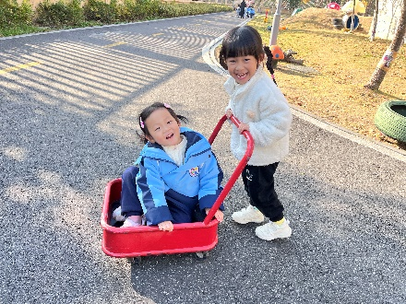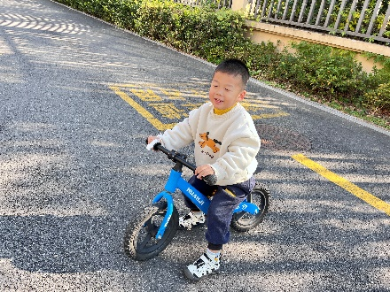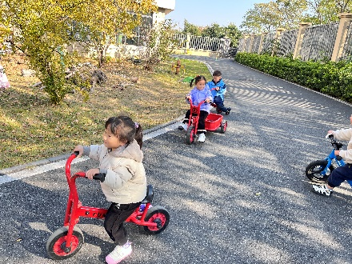

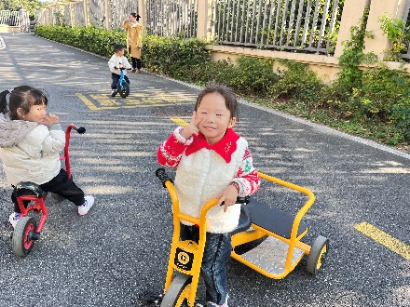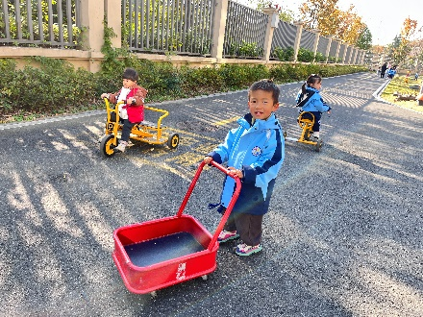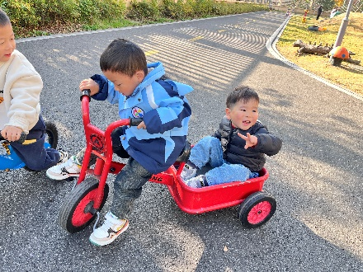

**四、下午点心情况**

今天我们的下午点心是最喜欢吃的面条，是青菜肉丝面，可真香啊！

